UNIVERSIDAD DE ORIENTE
NÚCLEO DE SUCRE
ESCUELA DE CIENCIAS
DEPARTAMENTO DE BIOLOGÍA

EVALUACIÓN DE LA FRECUENCIA DE VARIANTES HEMOGLOBÍNICAS EN RECIÉN NACIDOS DEL HOSPITAL UNIVERSITARIO DE CARACAS, MEDIANTE LAS TÉCNICAS CROMATOGRAFÍA LÍQUIDA DE ALTA PRECISIÓN DE INTERCAMBIO CATIÓNICO (HPLC- CE) E ISOELECTROENFOQUE (IEF)
(Modalidad: Tesis de Grado)

ADRIÁN JOSÉ MIRABAL SUÁREZ

TRABAJO DE GRADO PRESENTADO COMO REQUISITO PARCIAL PARA OPTAR AL TÍTULO DE LICENCIADO EN BIOLOGÍA

CUMANÁ, 2012

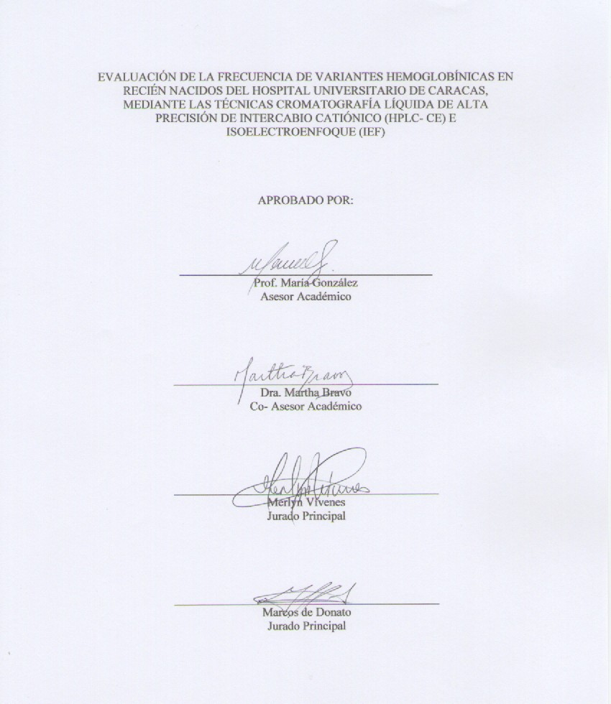
INDICE

DEDICATORIA I
LISTA DE TABLAS III
LISTA DE FIGURAS IV
RESÚMEN V
INTRODUCCIÓN 1
METODOLOGÍA 9
Muestras 9
Recolección de las muestras 9
Cromatografía líquida de alta precisión de intercambio catiónico (HPLC-CE) 9
Isoelectroenfoque (IEF) 11
Comparación de los métodos IEF y HPLC- CE para la detección de variantes hemoglobínicas. 13
RESULTADOS 14
DISCUSIÓN 20
CONCLUSIONES 28
RECOMENDACIONES 29
BIBLIOGRAFÍA 30
APENDICES 36
HOJAS DE METADATOS 40

DEDICATORIA

A DIOS TODO PODEROSO.

A mis padres, Gioconda y Alcides, por el constante apoyo y sus sabios consejos que me han servido de mucho a lo largo de la carrera y de la vida.

A mi abuela Leo, sin ella hubiese sido imposible alcanzar este nuevo objetivo en mi vida.

A mi abuelo Suárez, que desde el cielo me vigila, me cuida y me da fuerzas para seguir adelante a pesar de los obstáculos.

A mi hermano, Rafael José. Espero servirle de ejemplo para que nunca desmaye en su carrera, y cumpla su meta de ser un excelente ingeniero.

A mis tías, Duilliam, Yoslay y Nury. Más que tías, madres, siempre ayudándome en los momentos más difíciles, siempre allí para una buena recomendación.

A mis primos, Pedro y Duilliam.

A mi padrino y papá, Ismael Mirabal.

A la familia Bastardo. Mi segundo hogar.

A todos mis amigos que de una forma u otra me apoyaron a lo largo de toda la carrera.

Al colegio Nuestra Señora de Fátima, pilar fundamental en mi formación académica y humano- religiosa durante los primeros años de mi vida.

AGRADECIMIENTOS

A la Universidad de Oriente (UDO) y a mis tutoras, María José González y Martha Bravo, gracias por estar allí en cada una de las facetas de este trabajo. No tengo palabras como agradecerles todo lo que me ayudaron en esta etapa de mi vida.

Al equipo humano que laboran en el Laboratorio de Investigación de Hemoglobinas Anormales (LIHA), Dra. Anabel Arends, Marycarmen, Odalis, Sabrina, Gloria; ellos me abrieron la puerta y me permitieron conocer un mundo hasta ese momento totalmente desconocido y con su apoyo incondicional en los buenos y malos momentos, y sus sabios consejos, hicieron posible la culminación de todo este extenso proyecto. Sin ellos no hubiese podido lograr una nueva meta.

A dos personas muy importantes que ya no forman parte del LIHA, pero que en su momento fueron parte fundamental de todo este trabajo de investigación. Gracias a uds. Maribel y Gilberto.

Al servicio de neonatología del HUC, a la señora Ana, ejemplo de constancia y perseverancia, gracias a ella pude obtener todas las muestras analizadas durante el trabajo de investigación. Su apoyo incondicional, sus consejos y su enseñanza fueron puntos clave en la elaboración de este proyecto.

A los padres de los niños por permitirme tomar y utilizar las muestras para este estudio.

A las familias Ortega Barrios, Rosas Jiménez, Márquez, Malpica Grillet, a la Sra. Oraida González y a todas aquellas personas que de una u otra forma me acompañaron en esta etapa de mi vida. Gracias.

LISTA DE TABLAS

Tabla1. Distribución relativa de la frecuencia de neonatos con presencia de variantes hemoglobínicas anormales, encontradas en el Servicio de Neonatología del Hospital Universitario de Caracas mediante la técnica HPLC- CE. 15
Tabla 2. Distribución de las variantes hemoglobinicas confirmadas en neonatos del Servicio de Neonatología del Hospital Universitario de Caracas mediante la técnica HPLC- CE. 17
Tabla 3. Porcentaje de neonatos del Servicio de Neonatología del Hospital Universitario de Caracas con presencia de variantes hemoglobínicas detectadas por la técnica de IEF en comparación con el HPLC- CE. 18
Tabla 4. Comparación en las ventajas del HPLC e IEF. 19
Tabla 5. Calculo de la sensibilidad, prevalencia y especificidad del IEF, utilizando el HPLC- CE como técnica principal o “gold standard”. 19

LISTA DE FIGURAS

Figura 1. Frecuencia de neonatos del Servicio de Neonatología del Hospital Universitario de Caracas con presencia de variantes hemoglobínicas, detectadas mediante la técnica HPLC- CE. 14
Figura 2. Frecuencia de neonatos del Servicio de neonatología del Hospital Universitario de Caracas con presencia de variantes hemoglobínicas, detectados mediante la técnica IEF. 15
Figura 3. Distribución relativa de la frecuencia de los neonatos del Servicio de Neonatología del Hospital Universitario de Caracas con presencia de variantes hemoglobínicas, detectadas mediante la técnica IEF. 16
Figura 4. Porcentaje de falsos positivos reportados en neonatos del Servicio de Neonatología del Hospital Universitario de Caracas mediante la técnica HPLC- CE. 17

RESÚMEN

La molécula de hemoglobina (Hb) puede sufrir alteraciones por mutaciones en los genes que codifican las cadenas de globina, dando origen a los desordenes genéticos más comunes que afectan al hombre como lo son las hemoglobinopatías, entre las que destacan: las variantes de hemoglobina, las talasemias y la persistencia hereditaria de hemoglobina fetal (HPFH). Se determinó la frecuencia de las variantes estructurales de la hemoglobina en 2600 muestras de neonatos provenientes del Hospital Universitario de Caracas, que fueron estudiadas a través de la Cromatografía Líquida de Alta Precisión de Intercambio Catiónico (HPLC-CE) y del Isoelectroenfoque (IEF), encontrándose por ambas técnicas que el 5% de los neonatos en estudio son portadores de alguna variante estructural de la hemoglobina, siendo la variante más común la hemoglobina S, seguida de la hemoglobina C y la D (solo detectada por HPLC- CE); además, gracias al método cromatográfico se observó la presencia de un individuo sospechoso para beta talasemia. Al confirmar la presencia de dichas variantes mediante el estudio de segunda intención, se encontró que el 80% de los sospechosos resultaron ser portadores de alguna anomalía estructural. El uso de técnicas como el HPLC- CE y el IEF para la detección a edades tempranas de estas patologías, es de suma importancia ya que brindan sensibilidad, eficacia y precisión a la hora de analizar las muestras, pudiéndose así establecer un tratamiento precoz, un adecuado consejo genético y un tratamiento multidisciplinario que mejore la calidad de vida de los neonatos en los primeros 5 años de vida, significando un gran ahorro para el sistema de salud pública del país.
Financiamiento: Fonacit MG- 2005000373, MC- 2007001066, MC- 2008001053

INTRODUCCIÓN

La hemoglobina (Hb) es una molécula compleja presente en los eritrocitos cuya función es transportar el oxígeno desde los pulmones hasta los tejidos del organismo. Está formada por cuatro subunidades proteicas, denominadas globinas, que al unirse entre sí forman una estructura globular en la que se dispone una cavidad donde se aloja una cadena de protoporfirina ferrosa o grupo hemo (sintetizado por los eritroblastos), el cual posee un átomo de hierro en estado reducido que se une irreversiblemente al oxígeno (Malcorra, 2001; Peñaloza-Espinoza et al., 2008).
Los seres humanos sintetizan siete moléculas de hemoglobinas diferentes: cuatro son hemoglobinas embrionarias transitorias denominadas Hb Gower 1, Hb Gower 2, Hb Portland 1 y Hb Portland 2; la hemoglobina A (Hb A, α₂ β₂) y la hemoglobina A₂ (Hb A₂, α₂ δ₂), predominantes en el adulto, y la hemoglobina fetal (Hb F, α₂ γ₂) que constituyen el resto del contenido hemoglobínico total (Rapaport, 1979; Hempe y Craver, 1994; Malcorra, 2001; Salazar-Lugo, 2004; Lewis et al., 2008).
La molécula de hemoglobina puede sufrir alteraciones por mutaciones en los genes que codifican las cadenas de globina, dando origen a los desórdenes genéticos más comunes que afectan al hombre, los cuales son conocidos como hemoglobinopatías (Arends et al., 2007), que son importantes marcadores genéticos en estudios antropológicos, genéticos y clínicos (Salazar et al., 2002; García et al., 2009).
Las hemoglobinopatías son trastornos heredados en los que las mutaciones en o cerca de varios genes alteran la estructura de la molécula de hemoglobina (hemoglobinopatías estructurales o variantes estructurales), o la velocidad de síntesis de una cadena de globina en particular (talasemias). Cuando ambas alteraciones coexisten en la misma molécula, se denominan hemoglobinopatías talasémicas (Sans-Sabrafen et al., 1994; Malcorra, 2001; Rodak, 2005; Calvo-Villas et al., 2006; De las Heras y Pérez, 2008; García et al., 2009). Existe también otro grupo de estos desórdenes hereditarios que son conocidos como persistencia hereditaria de hemoglobina fetal (HPFH) (Bravo-Urquiola et al., 2004; Arends et al., 2007), en la cual la expresión del gen gammaglobina (γ₂), componente de la hemoglobina fetal, persiste a niveles elevados en los glóbulos rojos adultos. En éstos casos se han identificado diversos tipos de HPFH, tanto delecionales como no delecionales, por lo que el paciente puede o no padecer microcitosis, generalmente sin anemia (Thein y Craig, 1998). Es importante resaltar que actualmente se han descrito más de 1200 mutaciones en los genes que codifican las cadenas globinas, siendo las más frecuentes en Venezuela y clínicamente significativas, las variantes estructurales S, C y D y la betatalasemia (Almeida et al., 2001; Arends et al., 2007; García et al., 2009), y por otra parte, que las hemoglobinopatías afectan aproximadamente al 7% de la población a nivel mundial (García et al., 2009).
Las hemoglobinopatías estructurales obedecen a mutaciones en alguno de los genes que codifican la síntesis de una determinada cadena globínica (α, β, γ, ψ y δ) provocando un cambio o sustitución de un aminoácido en éstas (Sans-Sabrafen et al., 1994; Malcorra, 2001) y las más ampliamente extendidas por toda la geografía mundial son la hemoglobina S (Hb S), C (Hb C), E (Hb E) y la hemoglobina D punjab (Hb D- punjab) (Arends, 1963; Labie et al., 1984; Ducrocq et al., 1998; Salazar et al., 2002; De las Heras y Pérez, 2008).
La hemoglobina S (Hb S), también conocida como hemoglobina de las células falciformes o células drepanocíticas, fue descrita por primera vez en 1910 por Herrick (citado por McKenzie, 1991; Sehnan-H et al., 1992; Papadea y Cate, 1996), pero el hallazgo de que lo que producía las células falciformes era una hemoglobina distinta de lo normal, separable electroforéticamente, fue obtenido por Pauling et al. (1949), confirmando así la teoría genética de la drepanocitosis postulada ese mismo año por Neel. En Venezuela, Gómez y Carbonel realizaron el primer estudio de células falciformes en 1946 en 40 individuos de raza negra de la población de Paparo, estado Miranda, reportando una frecuencia aproximada de 5% (Arends et al., 2007).
La variante S de la hemoglobina, es producto de la sustitución de una adenina por una timina, trayendo como consecuencia la sustitución del ácido glutámico por la valina en el codón 6 de la cadena β (α₂β₂^{6GluVal}) (Elizondo y Sáenz, 1992; Sehnan-H et al., 1992; Pérez-Requejo, 1995; Pereira y Sáenz, 1996; Malcorra, 2001; Rodak, 2005; Peñaloza-Espinoza et al., 2008; García et al., 2009). La denominación de células falciformes se debe a la característica forma de hoz que adoptan los eritrocitos cuando disminuye su oxigenación. La mayor incidencia de la Hb S se encuentra en África tropical donde puede alcanzar hasta un 45% en la población portadora (Sans-Sabrafen et al., 1994; Pereira y Sáenz, 1996; Malcorra, 2001). Este trastorno hereditario se transmite por medio de un gen autosómico recesivo y sigue los patrones estándares de las leyes mendelianas comportándose como codominante (Sehnan-H et al., 1992; Pereira y Sáenz, 1996, Calvo-Villas et al., 2006, De las Heras y Pérez, 2008; García et al., 2009).
La Hb S tiende a polimerizarse cuando hay baja tensión de oxígeno, lo que provoca la rigidez de los eritrocitos (célula en hoz, falciformes o en medialuna) y tiende a aumentar la viscosidad sanguínea. Esto, a su vez, prolonga la exposición de los eritrocitos al medio hipóxico y el pH menor de los tejidos disminuye la afinidad por el oxígeno, lo que aumenta la formación de células falciformes. El resultado final es la oclusión de los capilares y las arteriolas, y el infarto del tejido circundante (Pereira y Sáenz, 1996; Rodak, 2005; Peñaloza-Espinoza et al., 2008).
La Hb S puede presentarse en forma heterocigota con la hemoglobina adulta normal (Hb AS), recibiendo el nombre de rasgo drepanocítico, falciforme o portador de Hb AS, y los portadores de este trastorno generalmente son asintomáticos, pudiendo sufrir ocasionalmente hematurias (presencia de sangre en la orina) e infartos esplénicos (muerte de tejido en el bazo debido a una obstrucción en el flujo sanguíneo) cuando se exponen a situaciones de hipoxia prolongada (anestesia general y procesos neumónicos); pero la importancia de esta condición radica en la presencia del gen y la posibilidad de transmitirlo a la descendencia, además del riesgo de encontrarse con otra pareja igual o con otras hemoglobinopatías o talasemias que se pueden combinar con la hemoglobina S. También puede presentarse en estado homocigoto (Hb SS) recibiendo el nombre de anemia drepanocítica, caracterizada por una anemia hemolítica grave (hemoglobina menor de 10 g/dl), donde se puede encontrar esplenomegalia (en niños), un tinte ictérico conjuntival y crisis vasooclusivas (Sehnan-H et al., 1992; Sans-Sabrafen et al., 1994; Pereira y Sáenz, 1996; Malcorra, 2001; Salazar et al., 2002; Peñaloza-Espinoza et al., 2008). Los casos en donde la Hb S se combina con otras hemoglobinopatías o talasemias son llamados dobles estados heterocigotos o síndromes drepanocíticos (Hb S/ Tal o Hb S/ Hb C, principalmente) y la clínica que presentan los pacientes es mucho más leve que la de la Hb SS, en el sentido en que los mismos rara vez presentan anemia considerable (Malcorra, 2001).
Se puede observar la gran variabilidad desde el punto de vista clínico que presenta la hemoglobina S. Esto, no solo se debe al mecanismo fisiopatológico que produce la polimerización de la hemoglobina S en las células que la contienen, sino también a otros factores, tales como los efectos epistáticos, donde genes ligados o no pueden afectar la expresión de otro gen normal o mutado. Así, los efectos ligados al gen como los haplotipos del gen β^{s} o los efectos epistáticos no ligados a dicho gen, pueden modificar el comportamiento clínico de estas patologías (Arends et al., 2007).
Por otra parte, se ha observado que los sujetos heterocigotos (portadores) de la mutación del gen responsable de la anemia de células falciformes, resisten mucho mejor la infestación por Plasmodium falciparum que los individuos homocigotos para los genes normales. Pero en homocigotos (Hb SS), una baja parasitación por P. falciparum puede, sin embargo, acentuar la hemólisis e incrementar los cuadros de vasooclusión pudiendo causar la muerte del individuo tempranamente en la infancia. En estas condiciones, la heterocigocidad para la hemoglobina S confiere una ventaja selectiva en aquellas regiones donde el paludismo o malaria es endémica (Nagel y Fleming, 1992; Cervera et al., 1997; Salamanca- Gómez, 2005).
La hemoglobina C (Hb C) fue descubierta en 1950 por Itano y Neel, y en Venezuela fue descrita por Arends en 1962 (citado por De Araujo et al., 1999; Arends et al., 2007). Se produce por la sustitución de ácido glutámico por la lisina en el codón 6 de la cadena β (α₂β₂^{6GluLys}). Es la segunda hemoglobinopatía más frecuente en Venezuela y en el mundo, y se encuentra casi con exclusividad en la población de raza negra, afectando a más del 25% de los habitantes del oeste africano y entre un 2 y 3% de individuos americanos de raza negra (Travi et al., 1992; Pérez-Requejo, 1995; De Araujo et al., 1999; Rodak, 2005; García et al., 2009). La Hb C induce a que la molécula de hemoglobina posea una carga altamente positiva, solubilidad reducida, una deshidratación del eritrocito y la formación intracelular de cristales (Sans-Sabrafen et al., 1994; Lewis et al., 2008; García et al., 2009). El individuo heterocigoto (Hb AC) no presenta enfermedad clínica, mientras que el paciente homocigoto (Hb CC) presenta un trastorno hemolítico leve, con esplenomegalia y anemia ligera. Según parece, la enfermedad no modifica la expectativa de vida, pues se ha descubierto en pacientes ancianos (Rapaport, 1979; McKenzie, 1991; Salazar et al., 2002).
Estudios realizados recientemente han demostrado que la hemoglobina C, también ejerce un efecto protector contra la infestación de P. falciparum. El hallazgo fue realizado por Fairhurst et al. (2005) y consistió en que mientras los eritrocitos normales permiten la unión de los parásitos a las proteínas de adhesión conocidas por sus siglas en inglés como PfEMP- 1 (Proteína 1 de Membrana del Eritrocito de unión del Plasmodium falciparum), con lo cual los glóbulos rojos se unen a las paredes de los vasos sanguíneos y no pueden ser destruidos por el bazo, los eritrocitos de individuos heterocigotos (Hb AC) u homocigotos (Hb CC) comprometen específicamente esta unión. De esta manera, la variante hemoglobínica C también confiere una ventaja selectiva en aquellas regiones donde la malaria es endémica (Salamanca- Gómez, 2005).
La hemoglobina D (Hb D), descrita por primera vez por Itano en 1951 y en Venezuela, fue expuesta por Arends en 1962 (Arends et al., 2007), es el producto de la sustitución del ácido glutámico por glicina en codón 121 de la cadena β (α₂β₂^{121GluGly}) (Pérez-Requejo, 1995; Ropero et al., 1997). La mayoría de las variantes D, llevan el nombre del lugar donde fueron descubiertas. La Hb D- Punjab y la Hb D- Los Ángeles son hemoglobinas idénticas y son las variantes más frecuentes en los Estados Unidos. En estado heterocigoto (Hb AD) los individuos no presentan sintomatología, mientras que los individuos homocigotos (Hb DD) pueden presentar una anemia hemolítica leve y esplenomegalia no progresiva crónica; algunos pacientes pueden presentar fragilidad osmótica reducida (Rodak, 2005). La hemoglobina D ha sido descrita también en combinación con otras hemoglobinopatías como lo son la α y β talasemia, provocando en el paciente una ligera anemia (Ropero et al., 1997).
La hemoglobina E (Hb E) fue descrita por primera vez en 1954 y es causada por una sustitución del ácido glutámico por lisina en el codón 26 de la cadena β globina (α₂β₂^{26GluLys}). La variante tiene una incidencia de hasta 30% en el sudeste asiático. El rasgo (Hb AE) es asintomático. El estado homocigoto (Hb EE) se presenta como una anemia leve con microcitos y se acorta la vida media del eritrocito. Cuando la Hb E se combina con una β talasemia, la enfermedad se hace más grave que cuando ésta se presenta en estado homocigoto, caracterizándose por una anemia de intensidad moderada, hemólisis crónica y esplenomegalia (Sans-Sabrafen et al., 1994; Vichinsky, 2007).
La investigación de una persona con riesgo de hemoglobinopatías incluye la confirmación o exclusión de la presencia de una variante estructural, de un rasgo talasémico o de ambos. Éstas pueden ser diagnosticadas cuando se conocen los antecedentes clínicos y los resultados del examen físico, combinado con pruebas hematológicas relativamente sencillas (Lewis et al., 2008). En el diagnóstico también se utilizan pruebas básicas importantes como son la electroforesis, Cromatografía Líquida de Alta Precisión de Intercambio Catiónico (HPLC- CE) y el Isoelectroenfoque (IEF) (Tan et al., 1993; Hempe y Craver, 1994; Eastman et al., 1996; Papadea y Cate, 1996; Ducrocq et al., 1998; Campbell et al., 1999; Bravo-Urquiola et al., 2004; Calvo-Villas et al., 2006; Colah et al., 2007; García et al., 2009).
El HPLC es una técnica cromatográfica usada para separar componentes usando una variedad de interacciones químicas entre el analito y la columna cromatográfica (Mc Master, 1994; Skoog y Leary, 1994). En ésta, la muestra pasa por la columna cromatográfica a través de la fase estacionaria mediante el bombeo líquido (fase móvil) a alta presión a través de la columna. La muestra a analizar es introducida en pequeñas cantidades y sus componentes se retrasan diferencialmente dependiendo de las interacciones químicas con la fase estacionaria a medida que atraviesan la columna. El grado de retención de los componentes de la muestra depende de su naturaleza y de la composición de la fase estacionaria y de la fase móvil. El tiempo que tarda una muestra en ser eluída de la columna se denomina tiempo de retención y se considera una propiedad característica de un compuesto en una determinada fase móvil y estacionaria. La utilización de presión en este tipo de cromatografía incrementa la velocidad lineal de la muestra dentro de la columna y reduce así su difusión dentro de la misma mejorando la resolución de la cromatografía (Mc Master, 1994; Skoog y Leary, 1994; Lewis y Bates, 2008).
Por otro lado, la técnica de IEF se utiliza, en general, de forma limitada para la detección neonatal de hemoglobinopatías. Utiliza una matriz que contiene “pharmalitos” transportadores de bajo peso molecular y puntos isoeléctricos variables (pI). Las moléculas migran a sus respectivos puntos isoeléctricos cuando se aplica una corriente, lo que da como resultado la formación de un gradiente de pH; para el estudio de hemoglobinas se utiliza un gradiente de pH de 6 a 8. Las moléculas de hemoglobina migran a través del gel hasta que alcanzan el punto en el que sus puntos isoeléctricos individuales igualan al pH correspondiente en el gel. En ese momento, la carga de la hemoglobina es neutra y la migración se detiene. El gradiente de pH contrarresta la difusión y las variantes hemoglobínicas forman una banda estrecha discreta (Lewis et al., 2008).
En Venezuela, desde hace varias décadas, se han venido realizado numerosos estudios en diferentes poblaciones, para identificar la frecuencia y la distribución de variantes estructurales y desórdenes cuantitativos de la molécula de hemoglobina, teniendo siempre como meta la búsqueda y la implementación de diferentes metodologías para identificar los pacientes antes de que aparezcan síntomas clínicos irreversibles. De esta manera se ha logrado utilizar la técnica de la electroforesis y la del HPLC principalmente (Arends, 1961; Arends, 1984; Salazar et al., 2002; Bravo-Urquiola et al., 2004; Salazar et al., 2006; Arends et al., 2007; García et al., 2009), pero no existen reseñas de haber usado el Isoelectroenfoque para la detección de las mismas.
Por otra parte, la pesquisa neonatal es un tipo de medicina preventiva que consiste en la búsqueda sistemática en el recién nacido de aquellas afecciones para las que existe un tratamiento probadamente efectivo si el mismo se comienza en forma precoz (Roselli et al., 2004), así como detectar la existencia de una enfermedad o deficiencia congénita antes de que ésta se manifieste, para iniciar el tratamiento adecuado.
En algunos países de Europa (Ducrocq et al., 2001; Cela de Julián et al., 2007) y en Norteamérica (Shafer et al., 1996; Davies et al., 2000), la pesquisa neonatal de variantes hemoglobínicas como parte de su cribado neonatal es de carácter obligatorio, debido a que la anemia falciforme o anemia drepanocítica cumple con todas las características que se exigen para incluirla en los estudios de diagnóstico precoz, lo que ha aportado importantes datos sobre la distribución y la prevalencia de estas variantes en la población infantil (Wilson y Junger, 1968; García et al., 2009).
Dado que para la anemia falciforme no existe una cura específica, con la excepción del trasplante de médula ósea, la cual está disponible para un número muy limitado de pacientes, y se ha establecido que el diagnóstico neonatal de esta anemia puede disminuir sustancialmente la morbi-mortalidad durante los primeros cinco años de los infantes (Dulín et al., 2003; García et al., 2009), es importante la identificación de la mutación en cada paciente a edad temprana, ya que al conocer el genotipo de la enfermedad, se puede predecir el fenotipo en cada caso, pudiendo proporcionar de esta manera, un adecuado consejo genético a cada paciente y a sus familiares, para que éstos puedan conocer, comprender y asumir los problemas genéticos que existen en su familia, así como valorar el riesgo de aparición (ocurrencia) o de repetición (recurrencia) de la alteración genética hereditaria o cromosómica en su descendencia.
La pesquisa neonatal para la determinación de los niveles de Feneilalanina en sangre y de TSH (hormona estimuladora de la Tiroides), para el diagnóstico de la Fenilcetonuria Clásica y el Hipotiroidismo Congénito, se inició hace más de 40 años en países desarrollados, y con el avance de las técnicas de laboratorio, al mismo procedimiento de tamizaje se le han añadido un número cada vez más creciente de enfermedades entre las que se destacan las hemoglobinopatías. Posteriormente estos estudios se han extendido a países en vías de desarrollo. Cabe destacar que desde el año 2006, se inició en el país un programa de diagnóstico neonatal de hemoglobinopatías estructurales, unido a la red de cribado neonatal de fenilcetonuria e hipotiroidismo de la Unidad de Errores Innatos del Metabolismo del Instituto de Estudios Avanzados (IDEA) (García et al., 2009)
El presente trabajo de investigación tiene como finalidad la evaluación de la frecuencia de variantes estructurales de la hemoglobina en recién nacidos del Servicio de Neonatología del Hospital Universitario de Caracas a través de las técnicas HPLC-CE e IEF.

METODOLOGÍA

Muestras
Se tomaron 2 600 muestras de sangre de niños recién nacidos en el Servicio de Neonatología del Hospital Universitario de Caracas y fueron trasladadas al Laboratorio de Investigación de Hemoglobinas Anormales ubicado en el Instituto Anatómico “José Izquierdo” de la Universidad Central de Venezuela para su procesamiento.

Recolección de las muestras
Para la recolección de las muestras, se suministró a los representantes de los pacientes que fueron evaluados, el formato de Consentimiento Informado establecido por el código de bioética de FONACIT para la participación y el estudio.
Para la determinación de la presencia y frecuencia de las variantes hemoglobínicas, las gotas de sangre fueron obtenidas del borde externo del talón de los recién nacidos en papel Guthrie y luego con un ponchador se realizaron “pounch” con un diámetro de 3 mm.
Para confirmar la presencia de las variantes hemoglobínicas en aquellos neonatos que resultaron sospechosos, se realizaron extracciones de 5 ml de sangre periférica luego de cumplir 6 meses de edad, y a su grupo familiar. Dichas extracciones fueron realizadas en tubos Vacutainer con EDTA como anticoagulante (K₂ EDTA 7,2 mg) a través de venopunción. Las muestras de sangre fueron tomadas por un profesional en el área de salud.

Cromatografía líquida de alta precisión de intercambio catiónico (HPLC-CE)
Todas las muestras fueron procesadas mediante la técnica de HPLC- CE para su estudio y confirmación, siguiendo los procedimientos realizados por Tan et al. (1993).
Para la determinación y cuantificación de las variantes estructurales mediante HPLC en esta investigación, se usó el sistema automatizado VARIANT I hemoglobin testing system (Bio- Rad), el cual cuenta con cinco programas, de los cuales tres de ellos, los programas β-Thalasemia Short, Sickle Cell Short y Globin Chains, son capaces de detectar y cuantificar la presencia de las distintas hemoglobinopatías en neonatos. Cabe destacar que en esta investigación sólo se utilizaron los programas Sickle Cell Short, para la detección de las variantes hemoglobínicas y β-Thalasemia Short para la confirmación de dichas variantes. Este sistema consta de componentes analíticos individuales, entre los cuales se encuentra el sistema de bombas (dos bombas de doble pistón), el dispensador automático de muestras y el detector de longitud de ondas, tres reservorios de reactivos y un tanque de desechos.
Para la determinación de las variantes hemoglobínicas, cada “pounch” fue eluído con 0,5ml de KCN (Cianuro de potasio) al 0,5 mM, durante un tiempo mínimo de dos horas. Posteriormente, cada muestra se cubrió con parafilm y fue mezclada por inversión. Luego, se colocaron dentro del VARIANT junto con: un iniciador “primer” encargado de acondicionar la columna (4,5 x 30 mm, suministrada por Bio-Rad) para el análisis, un calibrador de hemoglobinas S, C, E/ A₂ y D, y dos controles, uno normal y otro anormal, diseñados para monitorear la precisión de cuantificación automatizada.
Cada muestra se incorporó de manera automática y secuencial a un gradiente pre-programado de dos amortiguadores de fosfato de sodio de diferente fuerza iónica y pH, a intervalos de 3 minutos; una vez dentro del gradiente, las muestras fueron transportadas a través de la columna, donde cada una se separó en sus componentes individuales. Cabe resaltar que, entre cada inyección de las muestras, el dispensador automático pasó por un proceso de lavado con una solución acuosa a fin de minimizar la posibilidad de mezclar las muestras entre sí.
Para confirmar la presencia de variantes hemoglobínicas, las muestras se prepararon mezclando 5 µl de sangre total en 1 ml de solución hemolizante (dispuesta por Bio-Rad), con la ayuda de un Autodilutor (Bio-Rad). Cada muestra se cubrió con parafilm y se mezcló por inversión. Luego, se colocaron dentro del VARIANT junto con: un iniciador “primer” encargado de acondicionar la columna (4,5 x 30 mm, suministrada por Bio-Rad) para el análisis, un calibrador de hemoglobinas S, C, E/ A₂ y D, y dos controles, uno normal y otro anormal, diseñados para monitorear la precisión de cuantificación automatizada.
Cada muestra se incorporó de manera automática y secuencial a un gradiente pre-programado de dos amortiguadores de fosfato de sodio de diferente fuerza iónica y pH, a intervalos de 6,5 minutos; una vez dentro del gradiente, las muestras fueron transportadas a través de la columna, donde cada una se separó en sus componentes individuales. Es necesario resaltar que, entre cada inyección de las muestras, el dispensador automático fue lavado con una solución acuosa a fin de minimizar la posibilidad de mezclar las muestras entre sí.
En ambos casos, las fracciones eluídas pasaron posteriormente por un filtro fotométrico de doble longitud de onda (415 y 690 nm), el cual monitoreó la elusión mediante la detección de cambios en la absorbancia a 415 nm. El filtro secundario de 690 nm se encargó de corregir el efecto causado por la mezcla de los dos amortiguadores. Los cambios en la absorbancia fueron mostrados en un cromatograma de absorbancia con relación al tiempo (gráfico de tiempo vs absorbancia) y los resultados se imprimieron a los 3 minutos de la inyección, en el caso de la detección de las variantes hemoglobínicas, y a los 6,5 minutos para la confirmación de dichas variantes.
Las hemoglobinas se identificaron mediante la comparación de sus tiempos de retención pre-programados para la variedad de hemoglobinas. El número máximo de muestras en cada proceso analítico fue de 97.

Isoelectroenfoque (IEF)
El análisis por IEF se usó para la detección de variantes estructurales de la hemoglobina en el 25% (650 muestras) de los neonatos en estudio. Para ello se siguió el siguiente procedimiento:
Preparación del gel
El gel se preparó con 0,4 g de agarosa y 1 g de D- sorbitol en 35 ml de agua y se dejó hidratar dos horas antes de fundirlo en una plancha eléctrica a 225 ºC durante 10- 15 minutos. Cuando el gel alcanzó una temperatura de 75 ºC, se le añadió 1,9 μl de “pharmalito” (solución con un gradiente de pH de 5 a 10,5) y se agitó para homogenizarlo. La solución resultante se añadió sobre una lámina de acetato y se distribuyó uniformemente sobre la misma, teniendo la precaución de que no se formaran de burbujas.
Una vez que el gel polimerizó, se refrigeró durante un período mínimo de 12 horas.
Preparación de las muestras
Cada muestra fué eluida con 25 μl de KCN (100 mM) y se dejó de 1 a 2 horas, para que la sangre se separara del papel de Guthrie y se hemolizara.
Análisis de las muestras
Cada vez que se aplicó la técnica del Isoelectroenfoque, 47 muestras y tres controles que contienen Hb S y Hb C fueron coanalizadas.
El sistema de refrigeración se encendió una hora antes de realizar la corrida electroforética. Manteniendo la temperatura del mismo a 10 ºC, se colocó el gel sobre la cámara del Isoelectroenfoque. Fuera de la cámara, se impregnaron dos retazos de papel de filtro: el primero con NaOH (0,25 mM), y el segundo con L-Ácido Glutámico (0,04 mM). Luego, estos papeles fueron colocados sobre el gel.
Se colocó el peine donde fueron colocadas las muestras, justo al lado del papel de filtro impregnado en NaOH. Se tomaron tres alícuotas de 5 µl cada una de la muestra control y se colocaron en el primero, en la mitad y en el último depósito del peine. Posteriormente, se tomaron alícuotas similares de las muestras analizadas y se colocaron a lo largo de los depósitos del peine, llevando un control numérico de cada una de ellas.
Posteriormente, se colocó la placa que tiene los electrodos, los cuales fueron graduados de tal manera que quedaron en el centro de cada uno de los papeles de filtro. Se conectaron los cables transportadores de electricidad a esta placa. Luego, se colocó la tapa a la cámara, se encendió la fuente de poder y se conectaron los cables de electricidad a la misma. Se presionó el botón “run” para comenzar a migrar las muestras.
A los 30 minutos de haberse iniciado el proceso, se pausó el equipo y se retiró el peine donde fueron colocadas las muestras. Luego, se reinició el proceso dejando correr las muestras para su focalización por una hora más. Cabe destacar, que la migración electroforética se realizó a una potencia eléctrica de 7 W.
Para fijar las hemoglobinas, se incubó el gel durante 30 minutos en ácido tricloroacético al 25%. Transcurrido este tiempo, el gel se lavó con abundante agua de chorro y se colocó en la estufa a 37 °C por 2 horas para dejarlo secar. Es importante resaltar, que la identificación de las diferentes hemoglobinas fue de manera visual, usando los controles positivos como referencia.

Comparación de los métodos IEF y HPLC- CE para la detección de variantes hemoglobínicas.
Se compararon los métodos HPLC-CE e IEF en cuanto a la eficiencia, precisión y factibilidad para el escaneo de hemoglobinopatías en neonatos. Esto incluyó una comparación directa de resultados y una estimación del límite más bajo de detección de ambos métodos.

RESULTADOS

Se analizaron 2 600 muestras de sangre de talón de neonatos atendidos en el Servicio de Neonatología del Hospital Universitario de Caracas mediante el programa Sickle Cell Short de la técnica HPLC- CE, obteniéndose que la frecuencia recién nacidos con presencia de variantes hemoglobínicas en la población en estudio es de 4,9% (n=127), resultando ser el otro 95,1% (n=2473), individuos sanos (Figura 1).

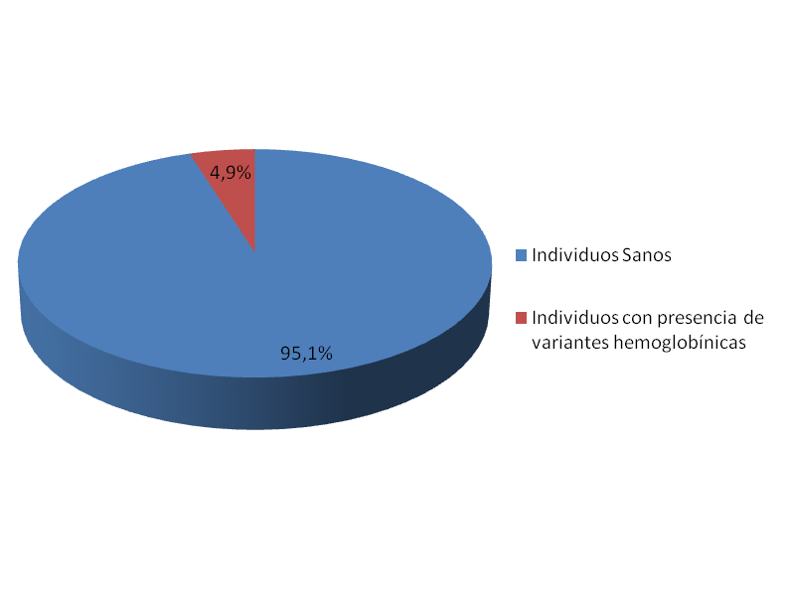
Figura 1. Frecuencia de neonatos del Servicio de Neonatología del Hospital Universitario de Caracas con presencia de variantes hemoglobínicas, detectadas mediante la técnica HPLC- CE.

Por otra parte, la distribución de las frecuencias de neonatos del Servicio de Neonatología del Hospital Universitario de Caracas con presencia de variantes hemoglobínicas detectadas mediante la técnica HPLC- CE, indica que el genotipo AS fue el de mayor frecuencia (66,1%), seguido del AC (31,5%), el AD (1,6%) y el AA₂ (0,8%) (Tabla 1).
Tabla1. Distribución relativa de la frecuencia de neonatos con presencia de variantes hemoglobínicas anormales, encontradas en el Servicio de Neonatología del Hospital Universitario de Caracas mediante la técnica HPLC- CE.

Genotipo | Número de Pacientes | Frecuencia (%)
Hb AS | 84 | 66,1
Hb AC | 40 | 31,5
Hb AD | 2 | 1,6
Hb AA₂ | 1 | 0,8
Total | 127 | 100,0

Se logró analizar 650 muestras de sangre de talón de neonatos del Servicio de Neonatología del Hospital Universitario de Caracas mediante la técnica de IEF, lo cual representa el 25% del total de las muestras recolectadas. La figura 2 muestra que el 5,2% (n=34) de los individuos analizados presentan alguna variante estructural de la hemoglobina, mientras que el 94,8% (n=616) restante, son individuos sanos.

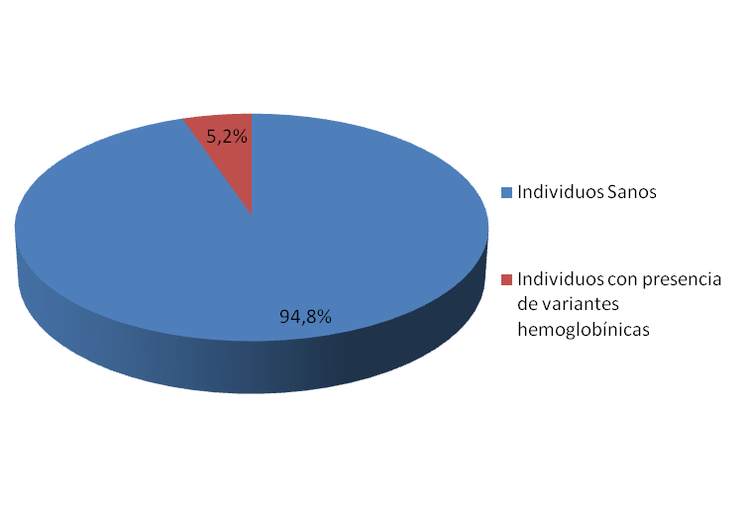
Figura 2. Frecuencia de neonatos del Servicio de neonatología del Hospital Universitario de Caracas con presencia de variantes hemoglobínicas, detectados mediante la técnica IEF.
La distribución de la frecuencia de los neonatos del Servicio de Neonatología del Hospital Universitario de Caracas que presentan variantes hemoglobínicas y que fueron estudiados mediante la técnica IEF se representa en la Figura 3, en donde se puede observar que el genotipo AS fue la de mayor frecuencia (79,4%, n=27) seguido del AC (20,6%, n=7).

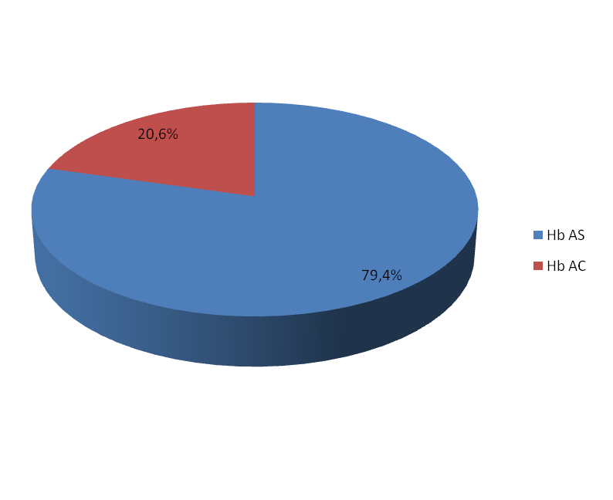
Figura 3. Distribución relativa de la frecuencia de los neonatos del Servicio de Neonatología del Hospital Universitario de Caracas con presencia de variantes hemoglobínicas, detectadas mediante la técnica IEF.

Para la confirmación de la presencia de variantes hemoglobínicas en los neonatos estudiados del Servicio de Neonatología del Hospital Universitario de Caracas, sólo pudieron ser recuperados 25 pacientes (20% del total de los sospechosos en el exámen de primera intención), observándose que un 80% (n= 20) de los casos fueron confirmados en la prueba de segunda intención y el 20% (n=5) restante fueron falsos positivos (Figura 4).
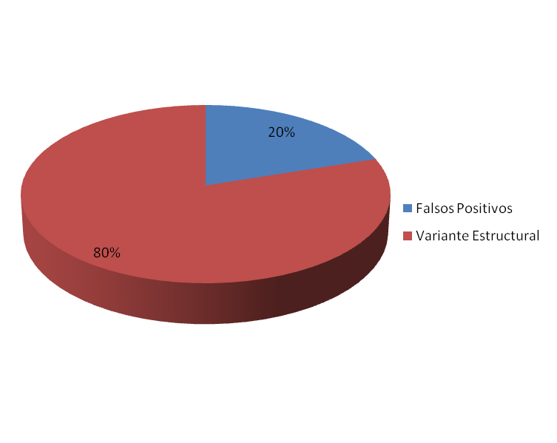
Figura 4. Porcentaje de falsos positivos reportados en neonatos del Servicio de Neonatología del Hospital Universitario de Caracas mediante la técnica HPLC- CE.

Del 80% de los casos confirmados mediante el programa β Thalasemia Short del HPLC- CE, el 53% correspondió a neonatos con hemoglobina AC, seguidos de aquellos con la variante AS (42%) como puede observarse en la Tabla 2.

Tabla 2. Distribución de las variantes hemoglobinicas confirmadas en neonatos del Servicio de Neonatología del Hospital Universitario de Caracas mediante la técnica HPLC- CE.

Genotipo | Número de Pacientes | Frecuencia (%)
Hb AS | 8 | 42,1
Hb AC | 10 | 52,6
Hb SA₂ | 1 | 5,3
La Tabla 3 revela el porcentaje de detección de variantes hemoglobínicas del IEF en comparación con el porcentaje de detección del HPLC- CE en las 650 muestras que fueron analizadas por ambas técnicas. En este sentido se pudo observar que la técnica de IEF detectó menor cantidad de sospechosos tanto de hemoglobina S (84,4%) como de la variante C (70%) al ser comparada con la técnica de HPLC- CE. Es importante resaltar que la variante estructural D de la hemoglobina no pudo ser detectada por el método electroforético.

Tabla 3. Porcentaje de neonatos del Servicio de Neonatología del Hospital Universitario de Caracas con presencia de variantes hemoglobínicas detectadas por la técnica de IEF en comparación con el HPLC- CE.

Variante Hemoglobínica | HPLC- CE (N) | IEF(N) | Porcentaje de detección del IEF con respecto al HPLC- CE (%)
Hb S | 32 | 27 | 84,4
Hb C | 10 | 7 | 70
Hb D | 1 | 0 | 0
N= Número de pacientes

Las Tablas 4 y 5 muestran un cuadro comparativo entre las técnicas que fueron utilizadas durante esta investigación en cuanto a la relación efectividad/ precio para la detección de variantes estructurales de la hemoglobina en pacientes neonatales. Es importante señalar que para el cálculo de la sensibilidad, prevalencia y especificidad se siguieron los modelos de Wilson (1927) y Newcombe (1998), siendo utilizado el HPLC- CE como técnica principal o “gold standard”. Es trascendente señalar que el contraste que se ofrece, debe ser tomado en consideración a la hora de realizar nuevos estudios de detección de variantes hemoglobínicas en neonatos con alguno de los métodos descritos.
Tabla 4. Comparación en las ventajas del HPLC e IEF.

Característica | HPLC- CE |  | IEF
Tiempo | ++ |  | ++
Simplicidad | +++ |  | ++
Preparación de la muestra | +++ |  | ++
Costo |  | ++ |  | ++
(+) Bueno; (++) Muy bueno; (+++) Excelente

Tabla 5. Calculo de la sensibilidad, prevalencia y especificidad del IEF, utilizando el HPLC- CE como técnica principal o “gold standard”.

 |  | Intervalo de | confiabilidad al 95%
 | Valor Estimado | Nivel Inferior | Nivel Superior
Prevalencia | 0,064 | 0,047 | 0,087
Sensibilidad | 0,785 | 0,627 | 0,891
Especificidad | 0,998 | 0,989 | 0,999

DISCUSIÓN

Luego de haber analizado las 2 600 muestras de sangre de talón de recién nacidos del Servicio de Neonatología del Hospital Universitario de Caracas mediante la técnica HPLC- CE, se pudo observar que la frecuencia de las variantes de hemoglobina en dichos neonatos corresponde al 4,9% del total de la población en estudio (Figura 1).
De igual manera, al concluir el estudio del 25% de la población total, el porcentaje de variantes hemoglobínicas halladas mediante la técnica del IEF fue de 5,2%, encontrándose concordancia entre los resultados obtenidos por ambas técnicas.
El hallazgo de variantes hemoglobínicas en la población estudiada en el presente trabajo, corrobora los resultados obtenidos en otros estudios que se han realizado en el país para detectar la presencia de hemoglobinopatías estructurales en diferentes regiones del mismo. Arends et al. (2007) analizaron muestras de 80.400 individuos provenientes de diferentes regiones del país, encontrando que el 9% (7305 individuos) de la población estudiada presentaron algún tipo de hemoglobinopatías, de las cuales el 80% fueron variantes estructurales en estado heterocigoto, homocigoto o asociadas a una talasemia. Del mismo modo, García et al. (2009) examinaron 101 301 muestras de talón de neonatos provenientes de diferentes centros hospitalarios del país, reportando que el 1,96% (1 989) de los pacientes estudiados presentaron alguna variante estructural conocida.
La presencia en Venezuela de los genes causantes de las diferentes variantes hemoglobínicas, datan desde el siglo XVI, cuando en la época de la colonización, los conquistadores españoles trajeron a América genes caucásicos de la mayoría de los países europeos (principalmente de España) y, a través del mercado de esclavos, genes de raza negra de virtualmente todos los países africanos (Sáenz, 1988).
Algunos navíos de esclavos vinieron directamente de África a Venezuela, y otros esclavos fueron traídos a través de transacciones lícitas comerciales con las Antillas, para servir en la agricultura y trabajos mineros. También llegaron esclavos fugitivos provenientes de Curazao y Trinidad que permanecieron libre en la selva y eran llamados “negros cimarrones”, los cuales formaron comunidades aisladas (Arends et al., 2007).
Con la llegada de los africanos a nuestro país se introdujeron las variantes S y C. La distribución de dichas variantes pareciera seguir un patrón muy relacionado con el desplazamiento y establecimiento que las poblaciones negras han tenido en el territorio nacional. Las mayores frecuencias se encuentran en poblaciones costeras, produciéndose una abrupta disminución en las poblaciones localizadas en la cordillera de los Andes (Salazar- Lugo, 2004; Arends et al., 2007).
La variante estructural de la hemoglobina más frecuente, detectada por HPLC- CE, fue la AS, seguida de la AC y la AD. Es importante resaltar, que también se detectó la presencia de un individuo portador de β- talasemia que, aunque la enfermedad no entra en la clasificación de variante estructural, también es un importante hallazgo en el estudio de hemoglobinopatías, debido a que este desorden genético es, de igual manera, un grave problema de salud pública en países de la zona mediterránea, Asia y África, lo que obliga a implantar programas de prevención y diagnóstico prenatal de dicha enfermedad a nivel mundial.
Del mismo modo, mediante el análisis por IEF, se observó que la variante estructural de la hemoglobina con mayor frecuencia fue la del genotipo AS (79,4%), seguida de la variante AC (20,6%). Los resultados concuerdan con los obtenidos en diferentes estudios de diagnóstico de hemoglobinopatías que se han realizado en Venezuela (Salazar et al., 2002; Bravo- Urquiola et al., 2004; Salazar- Lugo, 2004; Arends et al., 2007; García et al., 2009), y en otros países de Latinoamérica (Pereira y Sáenz, 1996; Daudt et al., 2002; Adorno et al., 2005; Abarca et al., 2008) y del mundo (Campbell et al., 1999; Almeida et al., 2001; Dulín et al., 2003; Calvo- Villas et al., 2006; De las Heras y Pérez, 2008).
La hemoglobina S es la variante estructural más importante de la hemoglobina y en Venezuela, Arends (1971) y Arends et al. (1978) determinaron que esta variante, en forma heterocigota, muestra una frecuencia variable que va desde un 19% en poblaciones aisladas formadas por descendientes de esclavos, hasta estar ausente en otras regiones como por ejemplo la región de los Andes (Citado por Arends et al. 2007).
Salazar- Lugo (2004) señala que, por entidades federales, la mayor incidencia de hemoglobina S en Venezuela se encuentran en los estados Bolívar, Guárico, Cojedes y Aragua, siendo este último el que presenta mayor porcentaje de dicha alteración genética. A su vez, los estados Táchira, Mérida y Nueva Esparta, son los que presentan menos frecuencias de esta variante hemoglobínica. En el resto de los estados la frecuencia de hemoglobina S oscila entre 1,5 y 3,5%.
La importancia de la variante S reside en que es un importante marcador genético, clínico y antropológico. La identificación en el nivel genético- molecular de los polimorfismos del gen β^{s} han permitido estudiar los patrones culturales y migratorios de los pueblos africanos, afroamericanos y asiáticos, y en América se ha podido descifrar con exactitud la procedencia de los negros esclavos durante siglos pasados (Rodríguez et al., 1998).
La importancia clínica de la hemoglobinopatía S radica en que la herencia en forma homocigota (Hb SS) produce, en el individuo que la porta, un cuadro clínico denominado drepanocitosis o anemia falciforme, caracterizado por una anemia crónica con episodios intercalados de crisis hemolítica. La gravedad del cuadro clínico depende en parte de la concentración de hemoglobina fetal ya que cuanto mayor sea ésta, menor será la posibilidad de que el eritrocito experimente alteraciones irreversibles de su forma y función. También es importante resaltar, que la mayoría de los pacientes sufren trastornos constitucionales con retraso en el crecimiento y que las manifestaciones clínicas son consecuencia de las crisis vasooclusivas producidas por la obstrucción del sistema vascular (Abarca et al., 2008).
La gravedad de las crisis suele desencadenarse por infecciones bacterianas o víricas, deshidratación, desoxigenación o frío y se acompañan de dolor abdominal, dolor articular, óseo y pleurítico. También pueden surgir convulsiones, déficit neurológico grave e incluso coma, infartos en la microcirculación del ojo e infartos hepáticos y/o esplénicos, aparición de úlceras (principalmente en los tobillos) y una de las complicaciones más graves la constituyen las infecciones virales (principalmente en neonatos) como lo son las neumonías, sepsis y meningitis bacteriana (Abarca et al., 2008; Estébanez et al., 2011).
A pesar de todas las complicaciones que puede presentar un individuo con anemia drepanocítica, no existe un tratamiento que pueda normalizar totalmente el funcionamiento de los glóbulos rojos, excepto un trasplante de médula ósea, utilizando fragmentos donados por un hermano. Es recomendable que los pacientes con drepanocitosis consuman ácido fólico para la anemia y que los niños con esta enfermedad comiencen a tomar desde los dos meses de vida penicilina profiláctica para prevenir infecciones graves (Aguinaga y Turner, 1994).
Cabe destacar que el índice de mortalidad en niños con anemia falciforme es menor si se diagnostica en el período neonatal comparado a los diagnosticados después de los tres meses de edad, por lo cual cobra importancia la ejecución de la pesquisa neonatal de dicha enfermedad a todos los recién nacidos del país.
Es importante resaltar que esta investigación pretendía confirmar la presencia de las variantes estructurales de la hemoglobina en todos los pacientes que resultaran sospechosos en el estudio de primera intención. Para ello, durante la toma de la muestra se solicitó, a los representantes de los neonatos, números telefónicos donde pudieran ser contactados y también, luego de haber sido analizada la muestra, se envió una carta informativa al laboratorio donde se recolectaron las mismas para que en el momento en que los padres retiraran los resultados de las otras enfermedades metabólicas que se pesquisan, le fuera entregada y así informarles la necesidad de realizar el estudio confirmatorio. El problema se presentó en el desinterés de los padres de obtener los resultados de las pruebas realizadas, ya que fueron muy pocos los que regresan a buscarlos. Por otra parte, al intentar la comunicación mediante los números telefónicos facilitados, se encontró que muchos de éstos no pertenecían a la persona que lo había suministrado por lo que en muchos de los casos fue imposible la notificación.
De los 25 pacientes sospechosos a quienes se les realizó la prueba de segunda intención, solo a 20 (80%) se les confirmó la presencia de alguna variante estructural de la hemoglobina, mientras que a los 5 restantes (20%) no se le confirmó alteración alguna en sus genes. En este caso, la variante estructural confirmada en mayor proporción fue la hemoglobina AC (53%) seguida de la hemoglobina AS (42%). Es importante resaltar que también se confirmó la existencia de un individuo doble heterocigoto para Sβ- Talasemia, enfermedad que ha sido descrita por primera vez en el país por Arends en 1960, y que su clínica es muy similar a la de la anemia de las células falciformes, aunque más leve.
Con respecto a los falsos positivos detectados mediante el programa β Thalasemia Short del HPLC- CE, la variante estructural reportada con mayor frecuencia fue la hemoglobina AC (4 individuos, 80%), seguida de la variante AS (1 individuo, 20%).
El HPLC- CE ha sido empleado en muchas investigaciones de detección de variantes hemoglobínicas en neonatos y/o individuos adultos obteniendo resultados confiables y precisos. Ejemplo de ello fue el trabajo realizado en el año 2004 por Joutovsky et al., donde se estudiaron 60 000 muestras de hemoglobina mediante ésta técnica, y sus resultados fueron corroborados mediante técnicas electroforéticas (electroforesis ácida y alcalina e IEF) y de estudios del ADN, llegando a la conclusión de que el tiempo de retención y la proporción de la variante respecto a la hemoglobina total, son herramientas suficientes para la identificación y descripción de dichas variantes hemoglobínicas.
Mediante la técnica de HPLC-CE se pueden detectar fácilmente, las variantes cualitativas y cuantitativas de la globina más ampliamente extendidas por el mundo, obteniendo una alta especificidad y sensibilidad con un alto poder de resolución y reproductibilidad de los resultados, sin importar el volumen de las muestras y a un bajo costo, lo que lo hace sumamente útil en estudios poblacionales, centros de tratamiento de pacientes drepanocíticos y en pesquisa neonatal (Eastman et al., 1996; Bravo- Urquiola et al., 2004; Joutovsky et al., 2004; Vives- Corrons, 2005; García et al., 2009).
La detección de casos falsos positivos en esta investigación se debe, principalmente, a problemas en el equipo. Algunos de esos problemas fueron resueltos con el tiempo, y ejemplo de ello, y el motivo por el cual se obtuvieron 4 falsos positivos para la variante C de la hemoglobina, es que la primera muestra analizada en cada proceso cromatográfico arrastraba trazas del segundo control que contenía dicha hemoglobina debido a la falta de lavado. Al ser detectado el inconveniente se procedió a colocar, después de dicho control, un tubo Eppendorf contenido de KCN al 0,05 mM que arrasaba con todas las trazas de hemoglobina dejado por ambos controles, con lo cual se solucionó el problema. Por otra parte, la presencia de un paciente falso positivo para la hemoglobina S, pudo deberse posiblemente a “ruidos” que presentaba el equipo, factor que mueve las ventanas de retención, produciendo que éste haga la identificación de las hemoglobinas en un tiempo de retención equivocado.
El IEF tuvo un menor porcentaje de detección que el HPLC- CE, tanto para la hemoglobinopatía S como para la variante C, así como no pudo detectar la variante D presente en un individuo en dicho estudio, lo que permite inferir que tiene menor precisión y sensibilidad que el HPLC- CE.
Es importante destacar que al analizar muestras mediante el IEF, no pueden ser separadas la hemoglobina A₂ de la hemoglobina C, debido a que estas variantes migran en la misma posición dificultando así su detección, siendo ésta una de las desventajas que presenta este equipo en estudios de poblaciones con elevada mezcla racial, donde estas hemoglobinopatías presentan una elevada incidencia (Eastman et al., 1996; Bravo- Urquiola, 2004). Caso contrario lo representa el HPLC- CE el cual es capaz de dar resultados eficientes de cada una de las variantes cualitativas y cuantitativas más frecuentes a nivel mundial (Campbell et al., 1996; Bravo- Urquiola et al., 2004; Joutovsky et al., 2004; García et al., 2009).
Durante el estudio, se observó que el HPLC- CE tuvo mayor simplicidad, especificidad, sensibilidad, precisión y efectividad en el diagnóstico neonatal de hemoglobinopatías. Esto concuerda a lo señalado por Eastman et al. (1996), Campbell et al. (1999), Dulín et al. (2003), Bravo- Urquiola et al. (2004), Vives- Corrons (2005), Calvo- Villas et al. (2006) y García et al. (2009). En cuanto al tiempo utilizado para el diagnóstico de las muestras y el costo de los materiales utilizados durante la pesquisa, tanto el HPLC- CE como el IEF tuvieron cierta similitud.
Las ventajas del HPLC- CE, a la hora de realizar estudios en poblaciones con elevada mezcla racial son elevadas: permite analizar y cuantificar simultáneamente las hemoglobinas A, A₂ y F con cualquiera de las variantes hemoglobínica más frecuentes a nivel mundial en una sola preparación; permite el estudio de numerosas muestras en un corto período de tiempo manteniendo la especificidad y precisión; es el único método que permite diferenciar la hemoglobina A₂ de la hemoglobina C, obteniendo un patrón de resolución completamente diferente; permite trabajar con concentraciones de muestras muy pequeñas facilitando el trabajo en conjunto con otros programas de cribado. El programa β- Thalasemia Short permite cuantificar la cantidad de variante hemoglobínica presente en un individuo, permitiendo inferir cuál es la mutación presente y facilitando el diagnóstico molecular, el consejo genético y la asesoría al equipo multidisciplinario que maneja estos casos (Eastman et al., 1996; Bravo- Urquiola et al., 2004; Joutovsky et al., 2004; García et al., 2009).
Por otra parte, el IEF ha sido utilizado en diferentes estudios a nivel mundial para la detección de variantes hemoglobínicas en recién nacidos obteniendo resultados muy favorables y confiables (Hempe y Craver, 1994; Mario et al., 1997; Campbell et al., 1999; Almeida et al., 2001; Paixao et al., 2001; Daudt et al., 2002;). Muestra de ello se refleja en el cálculo de la prevalencia, sensibilidad y especificidad de ésta técnica al ser comparada con el HPLC- CE, donde se observa que el IEF tiene gran especificidad para detectar individuos sanos y una muy buena sensibilidad en la detección de individuos realmente enfermos, lo que permite llegar a la conclusión de que es un método alternativo importante para la pesquisa neonatal de hemoglobinopatías de gran incidencia, y más cuando es conocido que cualquiera que sea el método elegido como cribado inicial, no debe utilizarse como única prueba de detección, ya que, en ocasiones, puede dar lugar a una asignación incorrecta de fenotipo, siendo necesario el uso de métodos alternativos de confirmación en aquellas muestras con sospecha (Dulín et al., 2003).
La pesquisa neonatal de hemoglobinopatías es una herramienta fundamental para los sistemas de salud pública de los países. Está comprobado que la detección precoz de la enfermedad de las células falciformes y otras hemoglobinopatías, puede disminuir sustancialmente la morbi- mortalidad durante los primeros 5 años de vida de los infantes si se les aplica medidas profilácticas adecuadas como lo son el uso de la penicilina, la administración de vacunas antineumococos, la ingesta de ácido fólico, la aplicación de terapias de quelación y otros cuidados especializados, que aumentan significativamente la sobrevida y la calidad de vida de los niños disminuyendo las secuelas y las complicaciones clínicas. Es importante resaltar que el índice de mortalidad en niños con anemia falciforme es menor si el diagnóstico se realiza en el período neonatal frente a los diagnosticados después de los tres meses de edad (Dulín et al., 2003; García et al., 2009; Estébanez et al., 2011).
Otro objetivo importante de los programas de cribado neonatal es el estudio del grupo familiar, el cual permite diagnosticar si uno o ambos padres es portador de alguna anomalía genética al igual que los otros hijos, si lo hubiera, con la finalidad de darle un consejo genético adecuado, donde se les informe el riesgo que corren y sobre las opciones que tienen para evitar nuevos embarazos. Es importante resaltar que a todos los pacientes sospechosos de esta investigación que pudieron ser rescatados para el estudio de segunda intención, se les ha proporcionado un conveniente consejo genético.

CONCLUSIONES

Como se esperaba de lo anteriormente estudiado, en esta investigación se detectó la presencia de variantes hemoglobínicas en el 4,9% de la población neonatal estudiada.
Se confirmó a través del HPLC- CE y el IEF que las variantes estructurales con mayor frecuencia en Venezuela son la hemoglobina AS, seguida de la AC. Estas variantes son las que mayor incidencia presentan a nivel mundial.
Durante el estudio, se observó que el HPLC- CE tuvo mayor simplicidad, especificidad, sensibilidad, precisión y efectividad en el diagnóstico neonatal de hemoglobinopatías, comparado con el IEF, siendo esta otra técnica de pesquisa neonatal que ofrece resultados eficientes y precisos, por lo cual debe ser utilizado como método de detección alternativo para dichas alteraciones genéticas.

RECOMENDACIONES

Al ser las variantes hemoglobínicas un problema de salud pública en Venezuela y en el mundo, se recomienda intensificar la pesquisa neonatal en centros hospitalarios tanto públicos como privados, con el objeto de poder estudiar la mayor cantidad de muestras de neonatos posibles, para hacer seguimiento y brindarle un adecuado consejo genético.
Se debería optimizar el canal de comunicación entre el laboratorio de diagnóstico, los centros hospitalarios y los familiares de los recién nacidos afectados por enfermedades congénitas, para que cada vez sean más los grupos familiares estudiados.
Se recomienda al Estado venezolano, invierta mayor cantidad de capital en los proyectos de investigación relacionados con el tamizaje neonatal, con el objeto de impulsar y optimizar los mismos; apoyando de este modo el trabajo de las universidades, centros de salud pública y centros de investigación en el país.

BIBLIOGRAFÍA

Abarca, G.; Navarrete, M.; Trejos, R.; De Céspedes, C. y Saborio, M. 2008. Revista de Biologia Tropical, 56: 995- 1001.

Adorno, E.; Cuoto, F.; Pereira de Moura, J.; Figueiredo, J.; Rego, M.; Galvão, M. y Souza, M. 2005. Hemoglobinopathies in newborns from Salvador, Bahia, Nordeste Brazil. Cadernos de Saudé Pública, 21: 292- 298.

Aguinaga, M. y Turner, E. 1994. Últimos avances en el tratamiento de la enfermedad de células falciformes. Revista Médica Herediana, 5: 209- 211.

Almeida, A.; Henthorn, J. y Davies. 2001. Neonatal screening for haemoglobinopathies: the results of a 10- year programme in an English Health Regio. British Journal of Haematology, 112: 32- 35.

Arends, T. 1961. El problema de las hemoglobinopatías en Venezuela. Revista Venezolana de Sanidad y Asistencia Social, 26: 61- 68.

Arends, T. 1963. Frecuencia de hemoglobinas anormales en poblaciones humanas suramericanas. Acta Científica Venezolana, 1: 46- 57.

Arends, T. 1984. Epidemiología de las variantes hemoglobínicas en Venezuela. Gaceta Médica de Caracas, 92: 189- 224.

Arends, A.; Chacín, M.; Bravo-Urquiola, M.; Montilla, S.; Guevara, J.; Velásquez, D.; García, G.; Álvarez, M. y Castillo, O. 2007. Hemoglobinopatías en Venezuela. Interciencia, 32: 516- 521.

Bravo-Urquiola, M.; Arends, A.; Montilla, S.; Velásquez, D.; García, G.; Álvarez, M.; Guevara, J. y Castillo, O. 2004. Ventajas de la Cromatografía Líquida de Alta Presión (HPLC- CE) en el estudio de hemoglobinopatías en Venezuela. Investigación Clínica, 45: 309- 315.

Calvo-Villas, J.; Zapata, M.; Cuesta, J.; De la Iglesia, S.; Ropero, P.; Carreter, E. y Sicilia, F. 2006. Prevalencia de hemoglobinopatías en mujeres gestantes en el área sanitaria de Lanzarote. Anales de Medicina Interna, 25: 206- 212.

Campbell, M.; Henthorn, J. y Davies, S. 1999. Evaluation of Cation- Exchange HPLC compared with Isoelectric Focusing for neonatal hemoglobinopathy screening. Clinical Chemistry, 45: 969- 975.

Cela de Julián, E.; Dulín, E.; Guerrero, M.; Arranz, M.; Galarón, P.; Beléndez, C.; Bellón, J.; García, M. y Cantalejo A. 2007. Evaluación del tercer año de implantación del criado neonatal universal de anemia falciforme en la comunidad de Madrid. Anales de Pediatría, 66: 382- 386.

Cervera, A.; Rueda, F.; Benedit, M.; López- Vélez, R. y Sánchez, J. 1997. Drepanocitosis y paludismo: Agravación de la enfermedad de base. Anales Españoles de Pediatría, 47: 191- 194.

Colah, R.; Surve, R.; Sawant, P.; D´Souza, E.; Italia, K.; Phanasgaonkar, S.; Nadkarni, A. y Gorakshakar, A. 2007. HPLC studies in hemoglobinopathies. Indian Journal of Pediatrics, 74: 657- 662.

Daudt, L.; Zechmaister, D.; Portal, L.; Camargo, E.; Silla, L. y Giugliani, R. 2002. Triagem neonatal para hemoglobinopatías: um estudo piloto em Porto Alegre, Rio Grande do sul, Brasil. Cadernos de Saúde Pública, 18: 833- 841.

Davies, S.; Cronin, E.; Gill, M.; Grengross, P.; Hickman, M. y Normand, C. 2000. Screening for sickle cell disease and thalassaemia: A systematic review with supplementary research. Health Technology Assessment, 4: 1- 99.

De Araujo, J.; Batissoco, A. y Bodemeier, L. 1999. “In vivo” and “In vitro” demonstration of hemglobin C crystals in non- splenectomized patients. Revista del Instituto Médico Tropical Sao Paulo, 41: 235- 238.

De las Heras, S. y Pérez, L. 2008. Hemoglobinopatías diagnosticadas en el área sanitaria del Hospital Universitario Nuestra Señora de Candelaria de Santa Cruz de Tenerife durante un año. Anales de Medicina Interna, 25: 61- 66.

Ducrocq, R.; Bévier, A.; Leneveu, A.; Maier- Redelsperger, M.; Bardakdjian-Michau, J.; Badens, C. y Elion, J. 1998. Compound heterozygosity HbS/ Hb Hope (β^{136 Gly Asp}): a pitfall in the newborn screening for sickle cell disease. Journal of Medical Screening, 5: 27- 30.

Ducrocq, R.; Benkerrou, M.; Brahimi, L.; Belloy, M.; Briard, M.; Vilmer, E. y Elion, J. 2001. Neonatal screening for sickle cell anemia: Evaluation of a five year experience in an area of northern Paris. Archivos de Pediatría, 8: 474- 480.
Dulín, E.; Cantalejo, M.; Cela de Julián, M. y Galarón, P. 2003. Detección precoz neonatal de anemia falciforme y otras hemoglobinopatías en la comunidad autónoma de Madrid. Estudio piloto. Anales de Pediatría, 58: 146- 155.

Eastman, J.; Wong, R.; Ciao, C. y Morales, D. 1996. Automated HPLC screening of newborns for sickle cell anemia and other hemoglobinopathies. Clinical Chemistry, 42: 704- 710.

Elizondo, J. y Sáenz, G. 1992. “Hemoglobinopatías no drepanocíticas en Iberoamérica”. Enciclopedia Iberoamericana de hematología. 1992 ed. Pag. 631.

Estébanez, M.; Zuazagoitia, J.; Rodrríguez- Alarcón, J.; Arena, J.; Saitúa, G.: Matínez, M.; Díez, I.; Fraca, M.; Petro, E.; Espada, M. y Arriola, L. 2011. Cribado neonatal de la enfermedad de células falciformes acordado en la Comunidad Autónoma del País Vasco. Boletín de la Sociedad Vasco- Navarra de Pediatría, 4: 7- 10.

Fairhurst, R.; Baruch, D.; Brittain, N.; Ostera, G. y Wallach, J. 2005. Abnormal display of PfEMP- 1 on erythrocytes carrying haemoglobin C may protect against malaria. Nature, 435: 1117- 1121.

García, O.; Chacín, M.; Bravo, M.; Gómez, G.; Montilla, S.; Merzón, R.; De Donato, M.; Castillo, O. y Arends, A. 2009. Diagnósticos de hemoglobinopatías a partir de sangre del talón de recién nacidos en diferentes centros hospitalarios de Venezuela. Anales de Pediatría, 71: 314- 318.

Hempe, J. y Craver, R. 1994. Quantification of hemoglobin variants by Capillary Isoelectric Focusing. Clinical Chemistry, 40: 2288- 2295.

Joutovsky, A.; Hadzi- Nesic, J. y Nardi, M. 2004. HPLC retention time as a diagnostic tool for hemoglobin variants and hemoglobinopathies: A study of 60.000 samples in a clinical diagnostic laboratory. Clinical Chemistry, 50: 1736- 1747.

Labie, D.; Richin, C.; Pagnier, J.; Gentilini, M. y Nagel, R. 1984. Hemoglobins S and C in Upper Volta. Human Genetics, 65: 300- 302.

Lewis, S.; Bain, B. y Bates, I. 2008. Hematología práctica. Décima edición. Editorial El Sevier. Barcelona, España.

Malcorra, J. 2001. Hemoglobinopatías y talasemias. Boletín de la Sociedad Canaria de Pediatría, 25: 265- 277.
Mario, N.; Baudín, B.; Aussel, C. y Giboudeau, J. 1997. Capillary isoelectric focusing and high- perfomance cation- Exchange chromatography compared for qualitative and quantitative análisis of hemoglobina variants. Clinical Chemistry, 43: 2137- 2142.

McKenzie, S. 1991. Hematología clínica. Manual Moderno. México D.F.

Mc Master, M. 1994. HPLC: A Practical user´s guide. Wiley- VCH.

Nagel, RL. y Fleming, AF. 1992. Genetic epidemiology of the beta S gene. Baillieres Clinical Hemotology, 5: 331- 365.

Paixao, M.; Cunha, M.; Januário, J.; Viana, M. y Lima, J. 2001. Reliability of isoelectrofocusing for the detection of HbS, HbC, and HbD in a pioneering population-based program of newborn screening in Brazil. Hemoglobin, 25: 297- 303.

Papadea, C. y Cate, J. 1996. Identification and quantification of hemoglobins A, F, S, and C by automated chromatography. Clinical Chemistry, 42: 57- 63.

Pauling, L.; Itano, H.; Singer, S. y Wells, I. 1949. Sickle cell anemia, a molecular disease. Science, 110: 543- 548.

Peñaloza-Espinoza, R.; Buentello-Malo, L.; Hernández-Maya, M.; Nieva-García, B.; Lisker-Yurkowitzki, R. y Salamanca-Gómez, F. 2008. Frecuencia de la hemoglobina S en cinco poblaciones mexicanas y su importancia en la salud pública. Salud pública de México, 50: 325- 329.

Pereira, F. y Sáenz, I. 1996. Hemoglobinopatías en niños. Colombia Médica, 27: 146- 149.

Pérez-Requejo, J. (ed). 1995. Hematología. DISINLIMED, C.A., Caracas.

Rapaport, S. 1979. Introducción a la Hematología. Primera edición. Salvat. Barcelona, España.

Rodak, B. 2005. Hematología: Fundamentos y aplicación clínica. Segunda edición. Editorial Médica Panamericana. Buenos Aires.

Rodríguez, W.; Sáenz, G. y Chaves, M. 1998. Haplotipos de la hemoglobina S: Importancia epidemiológica, antropológica y clínica. Revista Panameña de Salud Pública, 3: 1- 8.
Ropero, P.; González, F.; Sánchez, J.; Armada, B.; Martí, E.; Valdés, B.; Mora, A. y Villegas A. 1997. Asociación de βº talasemia y Hb D- Punjab en una familia de origen hindú. Segundo caso descrito en España. Médica Clínica, 108: 385- 388.

Roselli, M.; Lemes, A.; Reyno, S.; Vaglio, A. y Quadrelli, R. 2004. Experiencia metodológica en pesquisa neonatal de hiperfenilalaninemias. Revista Médica de Uruguay, 20: 72- 78.

Sáenz, G. 1988. Hemoglobinopatías en los países de La cuenca Del Caribe. Revista de Biología Tropical, 36: 361- 372.

Salamanca- Gómez, F. 2005. Genes y malaria. Gaceta Médica de México, 141: 443- 444.

Salazar, R.; Bejarano, Y.; González, M. y Arends, A. 2002. Estratificación socioeconómica, parámetros hematológicos y variantes hemoglobínicas en escolares de tres poblaciones del Estado Sucre, Venezuela. Saber, 14: 55- 59.

Salazar, R.; González, M.; Castro, D. y Arends, A. 2006. Haplotipo de los genes βA y βS globina en la población de Campoma, Estado Sucre, Venezuela. Acta Bioquímica Clínica Latinoamericana, 40: 205- 211.

Salazar-Lugo, R. 2004. La hemoglobina S en la población venezolana. Investigación Clínica, 45: 175- 183.

Sans-Sabrafen, J.; Besses, C.; Castillo, R.; Florensa, L.; Pardo, P.; Vives, J. y Woessner, S. 1994. Hematología clínica. Tercera edición. Mosby/ Doyma Libros. Barcelona.

Sehnan-H, F.; Miller, E.; Gatitido, F. y Pena, A. 1992. Frecuencia de la Hemoglobinopatía “s” en una muestra de población de la raza negra en Trujillo, Colón. Revista Médica Hondureña, 60: 155- 159.

Shafer, F.; Lorey, F.; Cunningham, G.; Klumpp, C.; Vichinsky, E. y Lubin, E. 1996. Newborn screening for sickle cell disease: 4 years of experience from California's newborn screening program. Journal of pediatric hematology/ oncology, 18: 36- 41.

Skoog, D. y Leary, J. 1994. Análisis instrumental. McGraw- Hill. Madrid.

Tan, G.; Aw, T.; Dunstan, S. y Lee, S. 1993. Evaluation of high perfomance liquid chromatography for Soutine estimation of haemoglobins A₂ and F. Journal of Clinical Pathology, 46: 852- 856.
Thein, S. y Craig, J.E. 1998. Genetics of Hb F/F cell variance in adults and heterocellular hereditary persistence of fetal hemoglobin. Hemoglobin, 22: 401- 404.

Travi, M.; Cremonesi, L.; Primignani, P.; Di Benedetto, S; Testa, R.; Schiliro, G. y Ferrari, M. 1992. Molecular characterization of hemoglobin C in Sicily. American Journal of Hematology, 39: 5- 8.

Vichinsky, E. 2007. Hemoglobin E síndromes. Hematology, 1: 79- 83.

Vives- Corronns, J. 2005. Avance en la detección y diagnóstico de las anemias poco frecuentes. Haematologica, 90: 6- 11.

Wilson, J. y Junger, G. 1968. Principles and practices of screening for desease. World Health Organization. Public Health Paper N° 34. Geneve.

APENDICES

Cromatograma de un neonato sano estudiado por HPLC- CE.

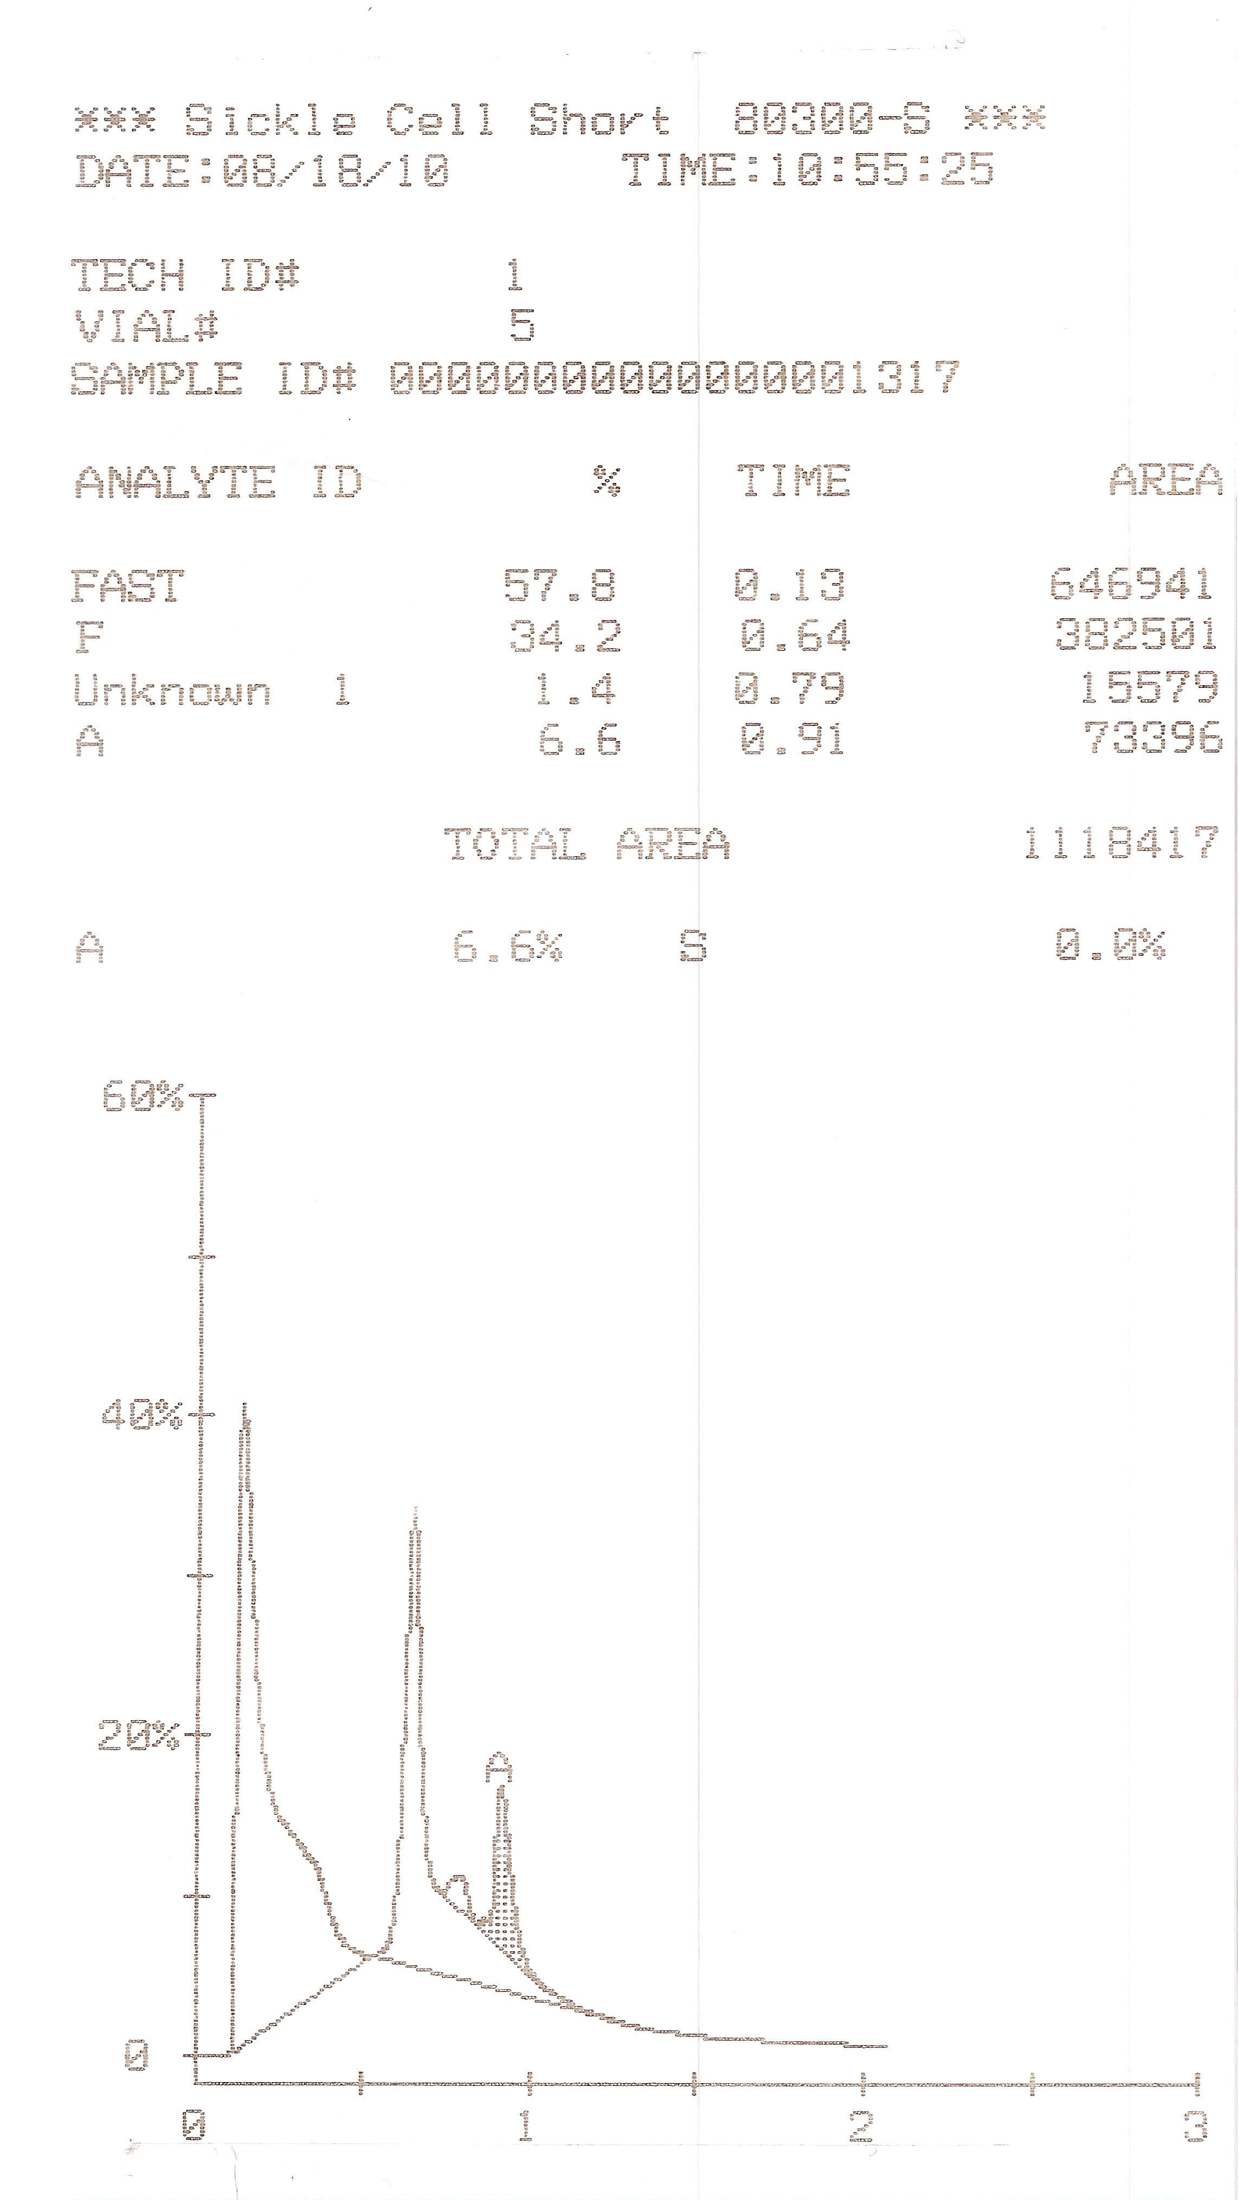

Cromatograma de un neonato portador de Hb AS estudiado por HPLC- CE

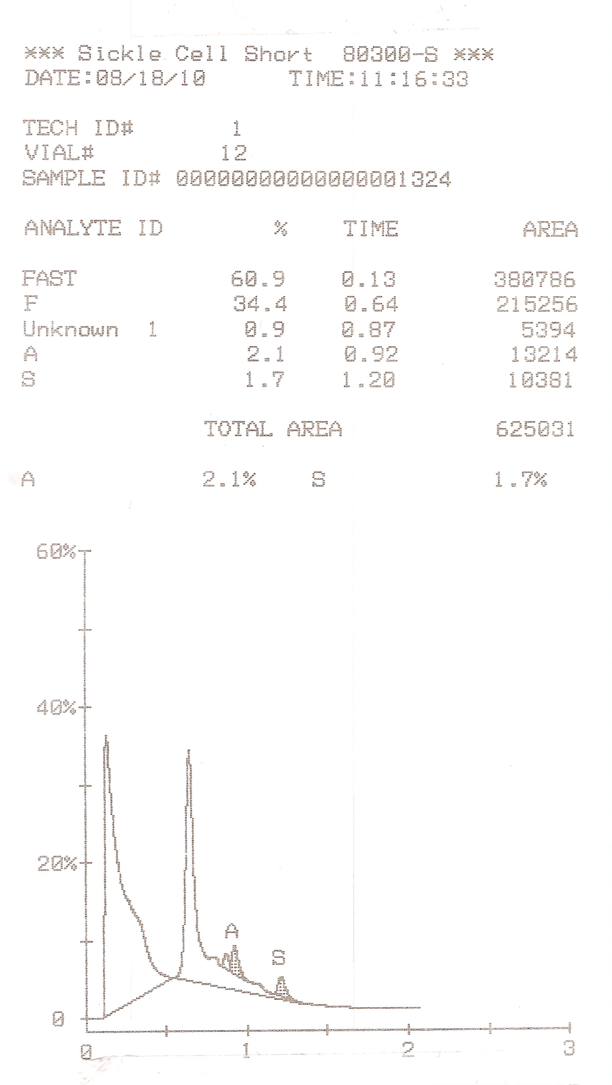

Cromatograma de un neonato portador de Hb AC estudiado por HPLC- CE.

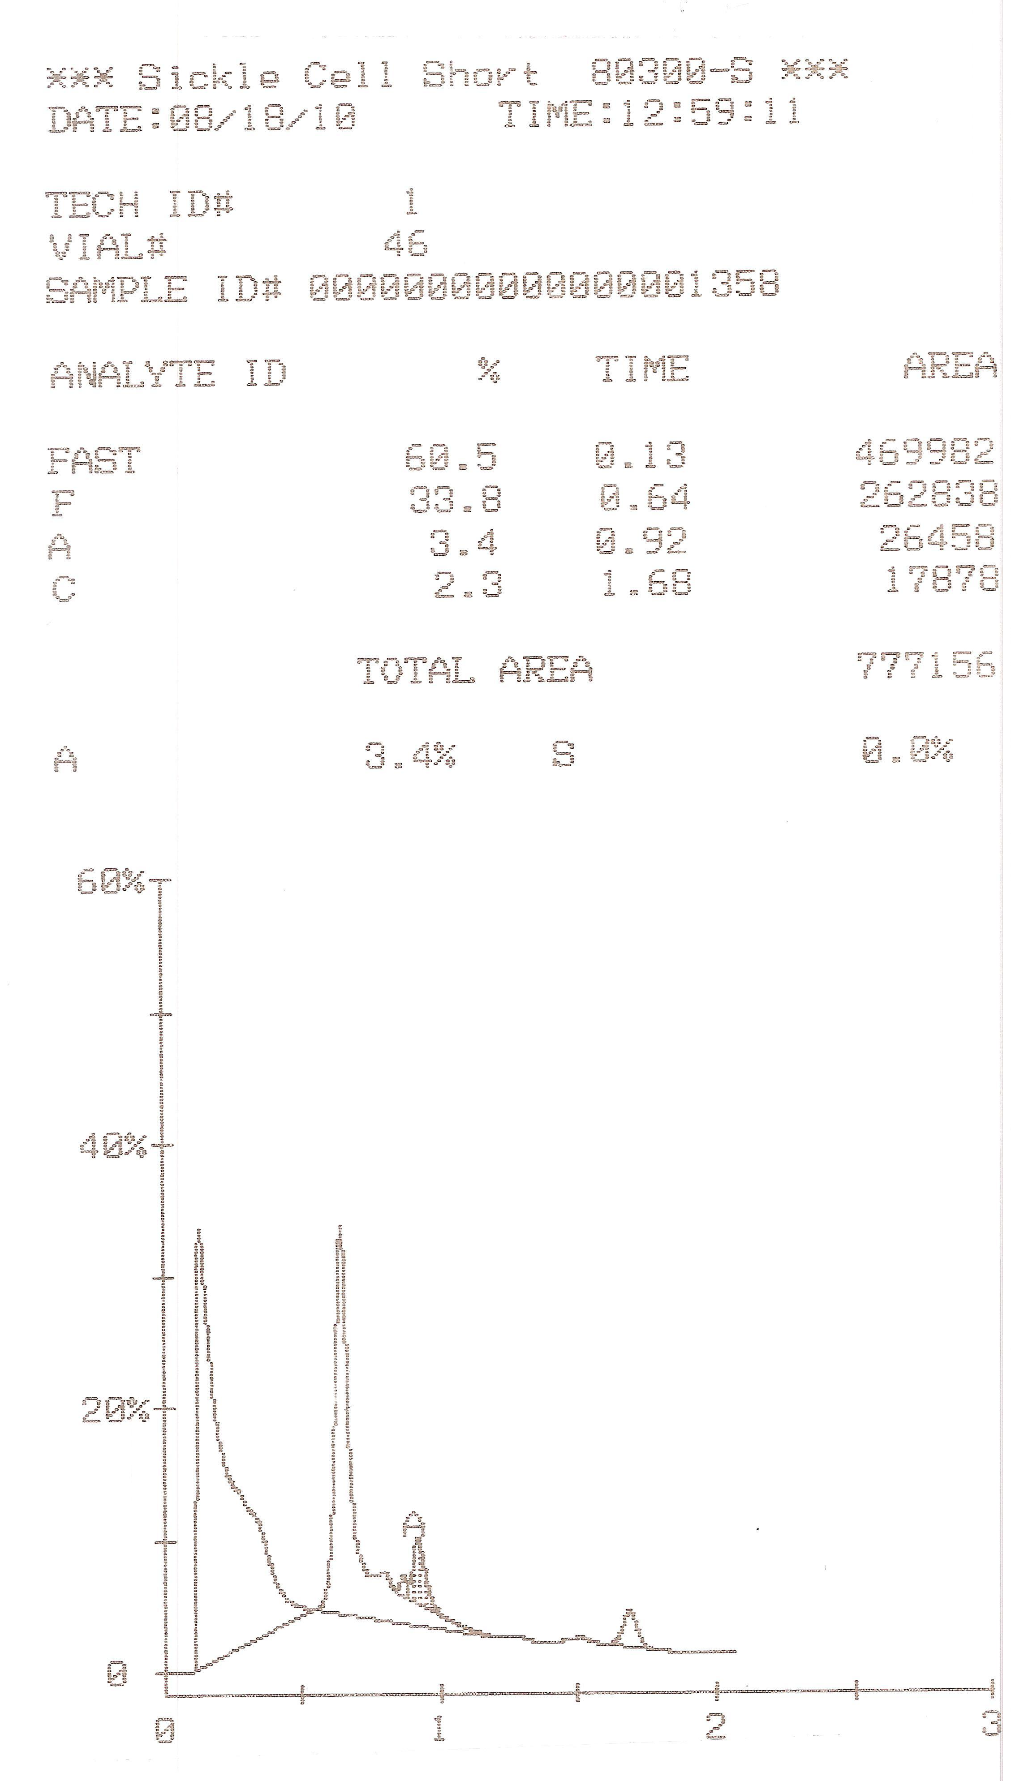

Gel de IEF

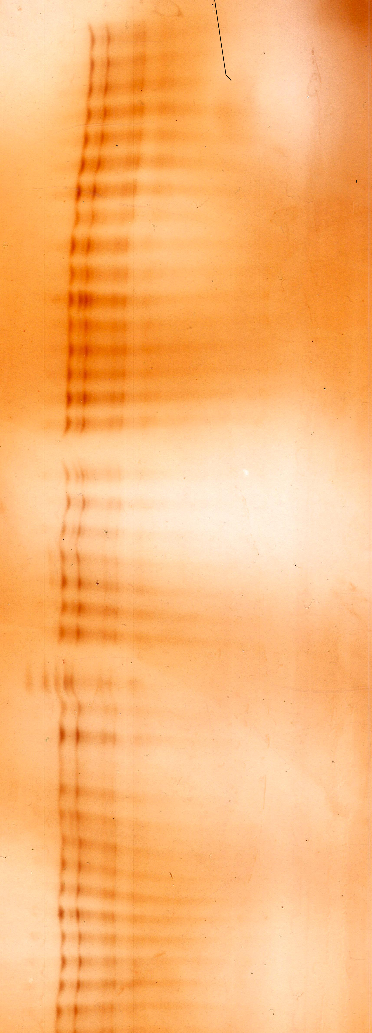
Hb A
Hb C
Hb S

HOJAS DE METADATOS

Hoja de Metadatos para Tesis y Trabajos de Ascenso – 1/6

Título | EVALUACIÓN DE LA FRECUENCIA DE VARIANTES HEMOGLOBÍNICAS EN RECIÉN NACIDOS DEL HOSPITAL UNIVERSITARIO DE CARACAS, MEDIANTE LAS TÉCNICAS CROMATOGRAFÍA LÍQUIDA DE ALTA PRECISIÓN DE INTERCAMBIO CATIÓNICO (HPLC- CE) E ISOELECTROENFOQUE (IEF)
Subtítulo

Autor(es)
Apellidos y Nombres | Código CVLAC / e-mail
Mirabal, Adrián | CVLC | 16.613.606
 | e-mail | Adrianmirabal2001@hotmail.com
 | e-mail
 | CVLC
 | e-mail
 | e-mail
 | CVLC
 | e-mail
 | e-mail

Palabras o frases claves:
Detección de variantes hemoglobínicas
Hemoglobinopatías
Cromatografía Líquida de Alta Precisión de Intercambio Catiónico
Isoelectroenfoque
Hoja de Metadatos para Tesis y Trabajos de Ascenso – 2/6

Líneas y sublíneas de investigación:
Área | Subárea
Ciencias  Ciencias Biológicas | Biología
 | Genética Humana

Resumen (abstract):

La molécula de hemoglobina (Hb) puede sufrir alteraciones por mutaciones en los genes que codifican las cadenas de globina, dando origen a los desordenes genéticos más comunes que afectan al hombre como lo son las hemoglobinopatías, entre las que destacan: las variantes de hemoglobina, las talasemias y la persistencia hereditaria de hemoglobina fetal (HPFH). Se determinó la frecuencia de las variantes estructurales de la hemoglobina en 2600 muestras de neonatos provenientes del Hospital Universitario de Caracas, que fueron estudiadas a través de la Cromatografía Líquida de Alta Precisión de Intercambio Catiónico (HPLC-CE) y del Isoelectroenfoque (IEF), encontrándose por ambas técnicas que el 5% de los neonatos en estudio son portadores de alguna variante estructural de la hemoglobina, siendo la variante más común la hemoglobina S, seguida de la hemoglobina C y la D (solo detectada por HPLC- CE); además, gracias al método cromatográfico se observó la presencia de un individuo sospechoso para beta talasemia. Al confirmar la presencia de dichas variantes mediante el estudio de segunda intención, se encontró que el 80% de los sospechosos resultaron ser portadores de alguna anomalía estructural. El uso de técnicas como el HPLC- CE y el IEF para la detección a edades tempranas de estas patologías, es de suma importancia ya que brindan sensibilidad, eficacia y precisión a la hora de analizar las muestras, pudiéndose así establecer un tratamiento precoz, un adecuado consejo genético y un tratamiento multidisciplinario que mejore la calidad de vida de los neonatos en los primeros 5 años de vida, significando un gran ahorro para el sistema de salud pública del país.

Hoja de Metadatos para Tesis y Trabajos de Ascenso – 3/6

Contribuidores:
Apellidos y Nombres | ROL / Código CVLAC / e-mail
González, María | ROL
 |  | As | X | S |  |  | U |  | U
 | CVLAC | 11382371
 | e-mail | marina1azul@hotmail.com
 | e-mail
Bravo, Martha | ROL
 |  | CA | X | S |  |  | U |  | U
 | CVLAC | 11831831
 | e-mail | martharbravo@hotmail.com
 | e-mail
Vívenes, Merlyn | ROL
 |  | A |  | S |  |  | JU | X | U
 | CVLAC | 8641870
 | e-mail | merlynavivenes2@gmail.com
 | e-mail
De Donato, Marcos | ROL
 |  | A |  | S |  |  | JU | X | U
 | CVLAC | 7259865
 | e-mail | marcosdedonato@yahoo.com
 | e-mail

Fecha de discusión y aprobación:

Año Mes Día
2012 | 11 | 01
Lenguaje: SPA

Hoja de Metadatos para Tesis y Trabajos de Ascenso – 4/6

Archivo(s):
Nombre de archivo | Tipo MIME
Tesis-mirabala.doc

Alcance:
Espacial: NACIONAL (Opcional)

Temporal: TEMPORAL (Opcional)

Título o Grado asociado con el trabajo: Licenciada en Biología.

Nivel Asociado con el Trabajo: Licenciado

Área de Estudio: Biotecnología.

Institución(es) que garantiza(n) el Título o grado:

Universidad de Oriente

